Kanaleinheit estrichbündig für Geräteeinsatz GES4 2400x400x60, St, FS

OBO Bettermann

Eigenschaften

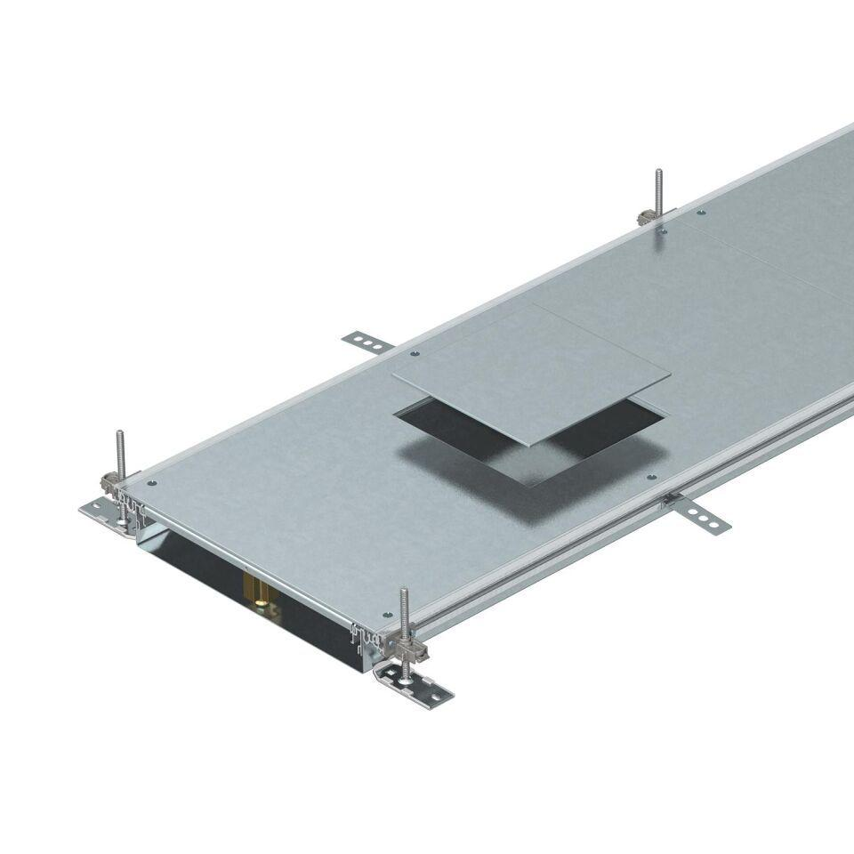

GTIN:

4012195244684

HAN:

7424602

Breite (mm)

400,00

Länge (mm)

2.400,00

Montageöffnung

quadratisch

Oberfläche Seitenwand/Bodenwanne

verzinkt

Trennwandbefestigung

stecken

Werkstoff Seitenwand/Bodenwanne

Stahl

Anzahl der vorgesehenen Einbaueinheiten

3,00

max. Anzahl der Züge

3,00

Nivellierbereich (m)

0,06 - 0,11